Organizare turnee de jocuri

integrat cu IGDB

Aplicația presupune furnizarea unor informații cu privire la jocurile dezvoltate pe diferite platforme, dar și la organizarea evenimentelor dedicate acestora. Informațiile vor fi furnizate de un site web, [www.igdb.com](http://www.igdb.com), și vor fi preluate dintr-o bază de date.

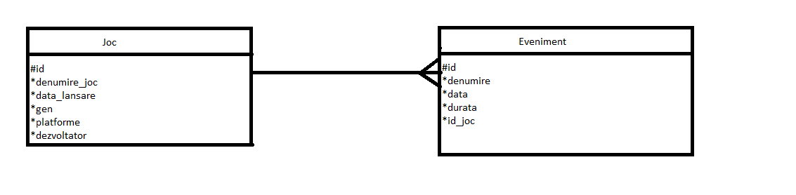

Baza de date este formată din două tabele, *Joc* și *Eveniment*. Datele existente în cadrul acesteia sunt cele pe care utilizatorul le va folosi în cadrul aplicației.

La deschiderea aplicației, se afișează titlul acesteia, *Organizare turnee de jocuri*, dar și datele existente în baza de date. Astfel, utilizatorul poate vedea jocurile și evenimentele care au fost deja introduse.

În ceea ce privește jocurile, utilizatorul poate vedea data la care au fost lansate pe piață, categoria în care se încadrează, platformele necesare utilizării lor, precum și numele dezvoltatorului acestora. Evenimentele constau într-o serie de competiții, iar utilizatorul beneficiază de informații cu privire la acestea, precum data la care vor avea loc, durata acestora, dar și jocurile care vor face parte din competiție.

De asemenea, aplicația oferă utilizatorului posibilitatea de a adăuga el însuși un joc sau un eveniment. Acest lucru este posibil la deschiderea aplicației, întrucât, după ce sunt afișate jocurile și evenimentele disponibile, se află un formular în urma căruia utilizatorul poate introduce datele dorite. În urma apăsării butonului *Adaugă Joc* sau *Adaugă Eveniment*, informațiile furnizate de utilizator vor fi afișate în lista aflată deasupra formularului și, totodată, vor fi introduse în baza de date.